
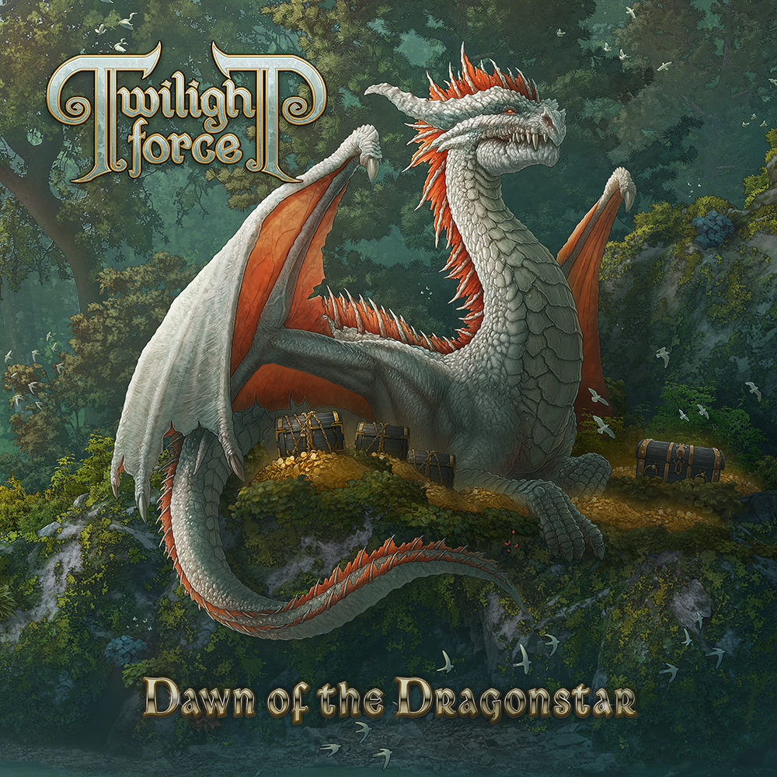

TWILIGHT FORCE
»Dawn Of The Dragonstar«

VÖ: 16. August 2019

Line-up: | TWILIGHT FORCE online:
Allyon | Gesang  Lynd | E- und Akustikgitarre, Laute  Born | Bass  Blackwald | Keyboard, Klavier, Violine, Cembalo  De’Azsh | Schlagzeug  Aerendir | Gitarre | www.facebook.com/twilightforce  www.nuclearblast.de/twilightforce

Hört, hört: »Dawn Of The Dragonstar« ist hier! Drei Jahre nach ihrem unvergessenen Abenteuer namens »Heroes Of Mighty Magic« ist die Epic Metal-Bruderschaft TWILIGHT FORCE zurückgekehrt, um ihre ambitionierteste, epischste und tollkühnste Reise anzutreten. Schärft eure Klingen, braut eure Tränke, flickt eure Schilde und macht euch bereit: Ein Sturm zieht herauf - und diesmal wird er uns alle mit sich reißen!

Um zu begreifen, welche jenseitige Macht in den Grundfesten von »Dawn Of The Dragonstar« verborgen liegt, muss man sich zunächst mit den Twilight Kingdoms vertraut machen. Vom Schicksal in der schwedischen Heavy Metal-Hauptstadt Falun (Zu Ihrer Linken: SABATON) zusammengeführt, hielten sich TWILIGHT FORCE erst gar nicht lange in unseren irdischen Gefilden auf. Schon auf ihrem Debüt »Tales Of Ancient Prophecies« entführten sie ihre ergriffenen Zuhörer tief in ihr eigenes Reich, in dem die Knights Of Twilight’s Might die Lande mithilfe eines mächtigen Drachen beschützen. Zaubersprüche wurden gesprochen, Schwerter klirrten, Pfeile zitterten und Schilde zerbarsten, als die Ritter das Land von einem bösen Unterdrücker befreiten, um schon 2016 (irdischer Kalender, wohlgemerkt) auf das nächste Abenteuer geschickt zu werden, um den Frieden in ihrem geliebten Reich wiederherzustellen.

Nun, im Jahre 2019, wartet die bislang größte Herausforderung auf sie: Ein Abenteuer, um alle Abenteuer zu beenden. Eine so gefährliche und aufregende Aufgabe, die nur den Knights Of Twilight’s Might anvertraut werden kann. Angeführt von ihrem neuen Barden Allyon, einem legendären Helden, den die Prophezeiungen weissagten, schreiten TWILIGHT FORCE wieder komplettiert zur Tat. „Wir werden jene ereignisreiche Nacht, in der Allyon von arkaner und uralter Magie direkt vor unseren Augen heraufbeschworen wurde, nie vergessen“, erinnern sie sich ergriffen. „Die arkanen Mächte in seiner Stimme lassen die Grundfesten der Realität erzittern. Wir sind von tiefempfundenem Dank erfüllt, dass es sein Schicksal war, der Träger des Königskristalls zu werden - und der Überbringer unserer legendären Legenden und Lieder.“

Mit neuerstarkter Zuversicht begeben sie sich auf eine gefährliche Reise: Eine Reise, von der sie auf »Dawn Of The Dragonstar« so unvergleichlich kundtun. „Um die Hymnen von TWILIGHT FORCE zu schmieden, bedarf es allerhöchsten Seelenfrieden, Einsamkeit und ungestörte Ruhe, weil es sich hierbei um eine außergewöhnlich zeitaufwändige und unglaublich präzise Arbeit handelt“, verkündet die Heldengruppe. „Jedwede Störung unserer Erschaffungsrituale könnte das Gewebe des Mana zerstören oder gar einen Spalt in die Unterwelt öffnen. Doch verzagt nicht, denn wir nehmen diese Aufgabe sehr ernst und verwenden die komplexesten aller Schutzzauber, um die Sicherheit der Twilight Kingdoms zu gewährleisten.“

In anderen Worten: TWILIGHT FORCE lassen nichts unversucht, um einmal mehr einige der epischsten und überwältigendsten Hymnen zu erschaffen, die der Power Metal je zu Ohren bekommen hat. Präzise wie ein fliegender Pfeil, singend wie ein siegreiches Schwert, donnernd wie ein galoppierendes Ross, berauschend wie eines Magiers stärkster Zaubertrank und markerschütternd wie ein feuriger Drache: »Dawn Of The Dragonstar« ist die Hymne, die diese Helden verdienen und die sich einen fragen lassen wird: „Mano-wer?“ Jeder für sich ein legendärer Held, sind TWILIGHT FORCE ein einzigartiger Clan unerschrockener Abenteurer, die bis zum Rand der Welt reisen, um Stoff für ihre unvergesslichen Legenden zu sammeln. „Wir sind die Kristallträger, die prophezeiten Retter der Twilight Kingdoms und die Überbringer von ewiger Hoffnung und arkaner Lichtkraft“, rufen sie mit stolzgeschwellter Brust aus. Und stolz sollten sie auch sein, denn ihre zurückliegenden Unternehmungen führten sie bis in die entferntesten Ränder des Universums. „Zahllose Abenteuer folgten im Schlepptau von »Heroes Of Mights Magic«“, nicken die Ritter in nostalgischer Schwelgerei. „Wir reisten nach Nah und Fern, über Land, See und durch die Lüfte. Wir besuchten Myriaden legendärer Orte und erblickten auf unseren Reisen unfassbare Wunder. Dabei brachte uns jede Schlacht noch näher an den Ruhm. Wir sind all jenen Möglichkeiten und belebenden Erfahrungen auf ewig dankbar - und schauen doch mit gespannten Augen gen morgen.“

Das sollten sie auch: Es gibt einfach keine besser geeignete Gefolgschaft für jene Geschichten aus anderen Welten - und keine Heldenschar, die mehr darauf erpicht ist, ihre Erlebnisse zu verbreiten. „Dieser Drang ist immer vorhanden und auf ewig mit uns verbunden!“, hören wir. „»Dawn Of The Dragonstar« war der einzig logische Schritt nach unserem zweiten Opus.“ Niedergeschrieben, kontempliert, komponiert und von TWILIGHT FORCE höchstpersönlich in ihrem verborgenen Unterschlupf tief in den Wäldern aufgenommen, können wir unsere Ohren endlich den neuen Geschichten von erwachenden Helden und geschlagenen Feinden leihen. „Die Legenden auf »Dawn Of The Dragonstar« sind keine direkte Fortführung unserer zurückliegenden Schöpfungen. Jedoch wurden sie alle aus denselben alten Büchern mythischer Prophezeiungen und Schriftrollen uralter Weisheit übersetzt. In dieser Hinsicht also“, so vermelden sie, „sind sie in der Tat verbunden. Neben vielem anderen haben wir die Legende unseres hochverehrten Anführers Allyon niedergeschrieben. Zudem sind ein ebenso altes wie enorm langes Stück über einen legendären Klingenmeister und seinen Lehrling sowie eine markerschütternde Geschichte über eine mythische Kreatur der See darauf enthalten.“

Auch wenn der namensgebende Dragonstar, jenes „Leuchtfeuer des Lichts und der Hoffnung“, und die Wiedergeburt des legendären Drachenkönigs im Zentrum stehen, so wurde das Werk doch von all jenen Abenteuern und Begegnungen geprägt, die sich seit »Heroes Of Mighty Magic« zugetragen haben. „Wir sind älter und somit weiser geworden“, teilen sie uns ziemlich selbstzufrieden mit. „All unsere Erfahrungen, Treffen, Prüfungen, Freuden und Rückschläge haben die Art und Weise beeinflusst, wie wir in der Schmiede arbeiten. Deshalb wagen wir es auch zu behaupten, dass wir einige Elemente erweitert und andere ein wenig zurückgefahren haben, um ein Gleichgewicht der Mächte zu garantieren und eine musikalische Landschaft zu erschaffen, die all jene musikalischen Elemente enthält, die wir für wichtig befinden.“ Rollt die Würfel, holt das Lembas raus, füllt die Hörner: TWILIGHT FORCE sind zurück!

